表1.2014年第3季及累積至第3季專利商標申請情形
專利 |  |  | 第3季 |  |  |  |  | 累積至第3季
專利 |  |  | 2014 | 2013 |  | 成長率% |  | 2014 | 2013 | 成長率%
專利 | 三種專利 | 總計 | 19,218 | 20,077 |  | -4.28 |  | 57,379 | 60,442 | -5.07
專利 | 三種專利 | 本國人 | 11,150 | 12,149 |  | -8.22 |  | 33,532 | 36,719 | -8.68
專利 | 三種專利 | 外國人 | 8,068 | 7,928 |  | 1.77 |  | 23,847 | 23,723 | 0.52
專利 | 發明 | 總計 | 11,444 | 11,985 |  | -4.51 |  | 33,913 | 35,308 | -3.95
專利 | 發明 | 本國人 | 4,617 | 5,249 |  | -12.04 |  | 13,572 | 15,388 | -11.80
專利 | 發明 | 外國人 | 6,827 | 6,736 |  | 1.35 |  | 20,341 | 19,920 | 2.11
專利 | 新型 | 總計 | 5,767 | 6,024 |  | -4.27 |  | 17,394 | 18,314 | -5.02
專利 | 新型 | 本國人 | 5,410 | 5,714 |  | -5.32 |  | 16,439 | 17,428 | -5.67
專利 | 新型 | 外國人 | 357 | 310 |  | 15.16 |  | 955 | 886 | 7.79
專利 | 設計 | 總計 | 2,007 | 2,068 |  | -2.95 |  | 6,072 | 6,820 | -10.97
專利 | 設計 | 本國人 | 1,123 | 1,186 |  | -5.31 |  | 3,521 | 3,903 | -9.79
專利 | 設計 | 外國人 | 884 | 882 |  | 0.23 |  | 2,551 | 2,917 | -12.55
商標 |  |  | 第3季 |  |  |  |  | 累積至第3季
 |  |  | 2014 |  | 2013 |  | 成長率% | 2014 | 2013 | 成長率%
 |  | 總計 | 19,574 |  | 19,303 |  | 1.40 | 56,817 | 54,405 | 4.43
 |  | 本國人 | 14,338 |  | 14,524 |  | -1.28 | 42,807 | 40,818 | 3.11
 |  | 外國人 | 5,236 |  | 4,779 |  | 9.56 | 14,730 | 13,587 | 8.41

表2. 發明專利案件處理情形統計表
 | 申請量 | 申請實體審查 | 結案量 | 待辦  案件 | 首次審查意見通知函  發出件數 | 首次通知  期間(月) | 平均審結期間(月)
2013年第1季 | 11,593 | 9,908 | 13,473 | 148,944 | 15,075 | 35.87(3月) | 43.76(3月)
第2季 | 11,730 | 11,162 | 16,371 | 143,735 | 17,207 | 32.90(6月) | 42.32(6月)
第3季 | 11,985 | 10,038 | 18,089 | 135,684 | 16,430 | 30.29(9月) | 40.13(9月)
第4季 | 13,910 | 12,287 | 19,413 | 128,902 | 16,246 | 28.46(12月) | 38.12(12月)
2013年第1-3季 | 35,308 | 31,108 | 47,933 | 135,684 | 48,712 | 30.29(9月) | 40.13(9月)
2014年第1季 | 12,007 | 9,707 | 16,417 | 122,192 | 15,486 | 26.87(3月) | 35.75(3月)
第2季 | 10,462 | 9,770 | 17,676 | 114,286 | 15,857 | 24.95 (6月) | 34.18 (6月)
第3季 | 11,444 | 10,214 | 17,861 | 106,639 | 15,680 | 22.22(9月) | 32.13(9月)
2014年第1-3季 | 33,913 | 29,691 | 51,954 | 106,639 | 47,023 | 22.22(9月) | 32.13(9月)
當年累計較上年  同期% | -3.95 | -4.56 | 8.39 | -21.41 | -3.47 | -8.07個月 | -8.00個月
註：發明專利結案量，包含核准、核駁、撤回、駁回、不受理、終止、被改請、被主張國內優先權件數。

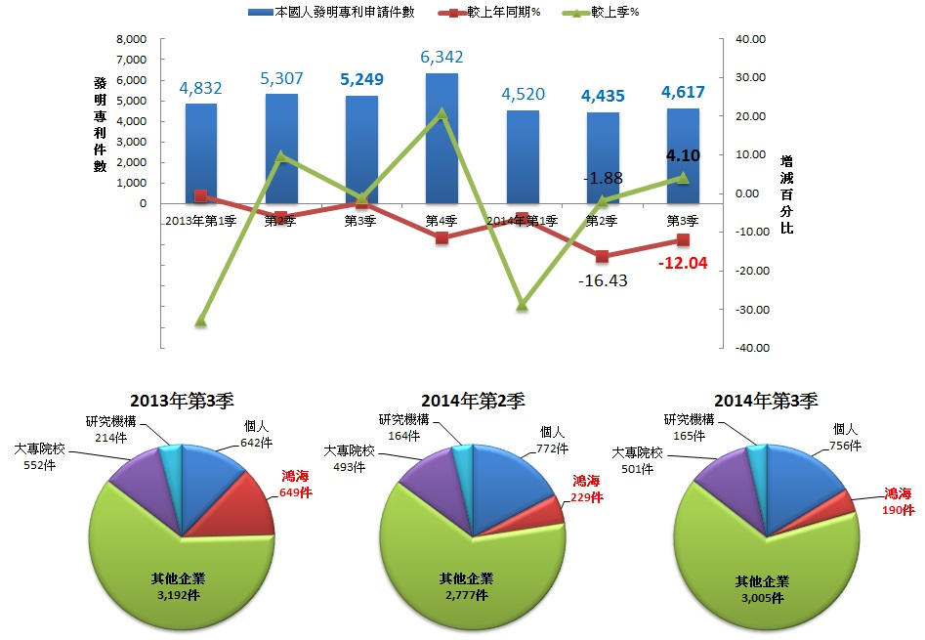

圖1 本國人於我國申請發明專利狀況
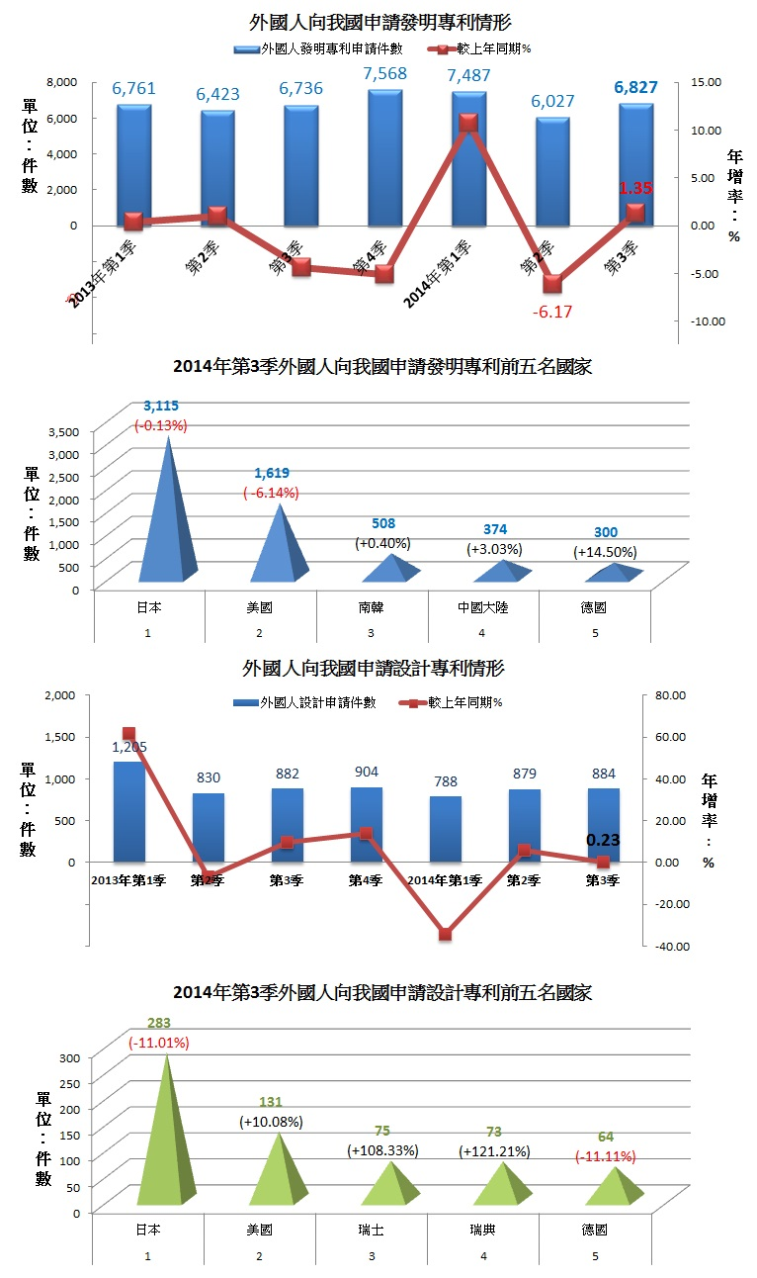
圖2 外國人於我國申請專利狀況

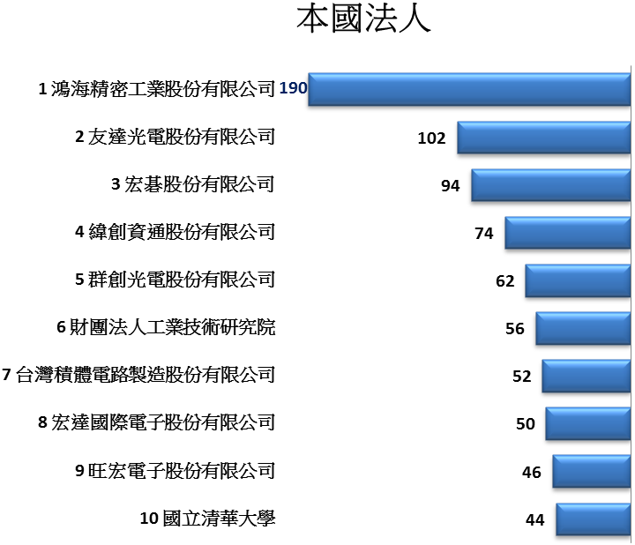
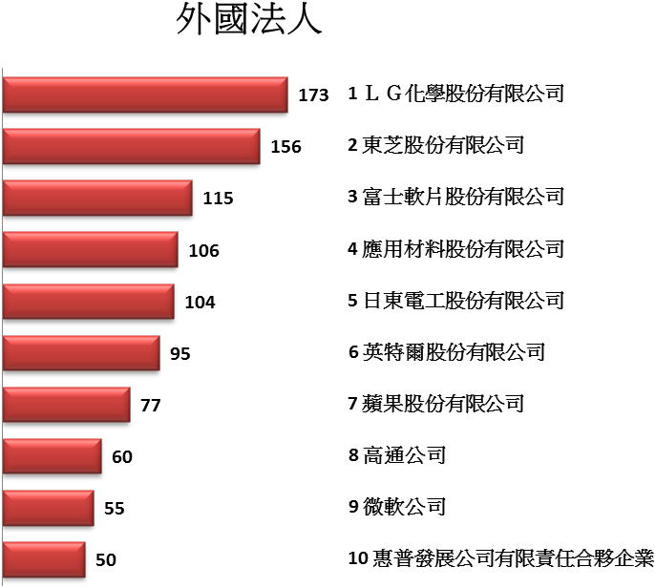

圖3 2014年第3季本、外國法人向我國申請發明專利前十大統計表
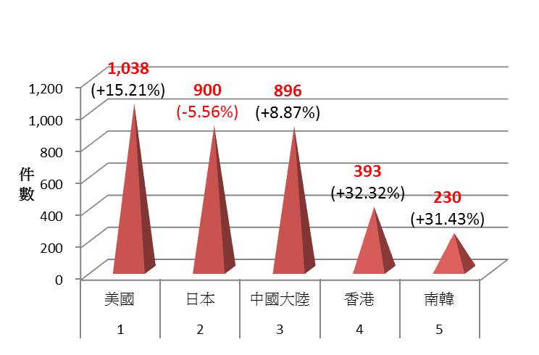
圖4 2014年第3季外國向我國申請商標前五名國家

